Полимерные мицеллы на основе амфифильных диблок- и триблок-сополимеров поли-L-лактида и полиэтиленоксида
Козлова Е.В.
Аспирант
Институт синтетических полимерных материалов имени Н.С. Ениколопова, Москва, Россия
E-mail: harikri6na@yandex.ru
Амфифильные диблок- и триблок-сополимеры поли-L-лактида (П(L)ЛА) и полиэтиленоксида (ПЭО) в воде при концентрации выше критической концентрации мицеллобразования (ККМ) образуют надмолекулярные агрегаты, мицеллы со структурой «ядро-корона». Возможность использования гидрофобного ядра мицеллы для солюбилизации нерастворимых в воде лекарственных препаратов, а гидрофильной короны для адресной и контролируемой доставки обеспечивает широкий спектр их применения в фармацевтических целях.
В данной работе использовались биосовместимые и биоразлагаемые диблок-сополимеры П(L)ЛА-б-ПЭО и триблок-сополимеры П(L)ЛА-б-ПЭО-б-П(L)ЛА с различными соотношениями длин блоков (1:2, 1:1, 4:1 и 1:3:1, 1:2:1, 1:1:1). Исследуемые сополимеры были получены путём полимеризации лактида с раскрытием цикла (к.х.н. Истратов В.В., ИНЭОС РАН, аспирант Гомзяк В.И., МИТХТ). В работе показано, что изменение соотношения длин гидрофобного и гидрофильного блоков позволяет варьировать параметры и свойства получаемых мицелл.
ККМ блок-сополимеров были определены методом флуоресцентной спектроскопии с использованием пирена в качестве флуоресцентного зонда. Увеличение длины гидрофобного блока П(L)ЛА сопровождается уменьшением значений ККМ как для диблок-сополимеров, так и для триблок-сополимеров.
Водные дисперсии мицелл на основе исследуемых блок-сополимеров были получены методом диализа. С использованием метода динамического светорассеяния показано, что размер полученных мицелл зависит от соотношения длин блоков П(L)ЛА и ПЭО в сополимерах. Методом атомно-силовой микроскопии продемонстрировано образование частиц сферической морфологии. На слюдяной подложке они перекристаллизовываются в протяжённые ленточные структуры и ромбовидные кристаллы. Наличие той или иной морфологии определяется соотношением длин блоков и способностью гидрофобного блока П(L)ЛА к кристаллизации.
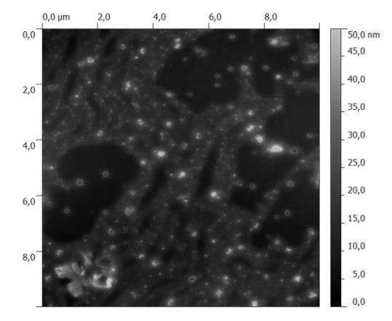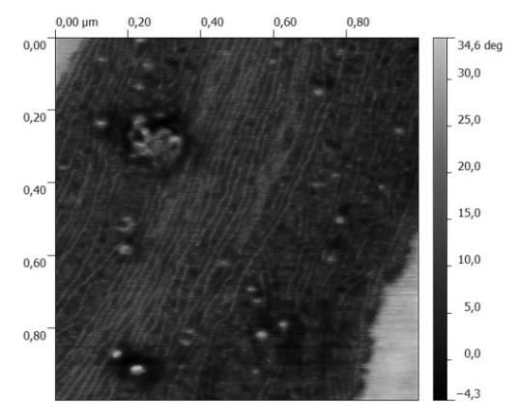
АСМ изображения триблок-сополимера П(L)ЛА-б-ПЭО-б-П(L)ЛА с соотношением блоков 1:2:1.
Авторы выражают благодарность к.х.н. Истратову В.В. (ИНЭОС РАН), к.ф-м.н. Стрельцову Д.Р. (ИСПМ РАН), Гомзяку В.И. (МИТХТ).
Работа выполнена при поддержке гранта Российского научного фонда (проект № 14-13-00255)

